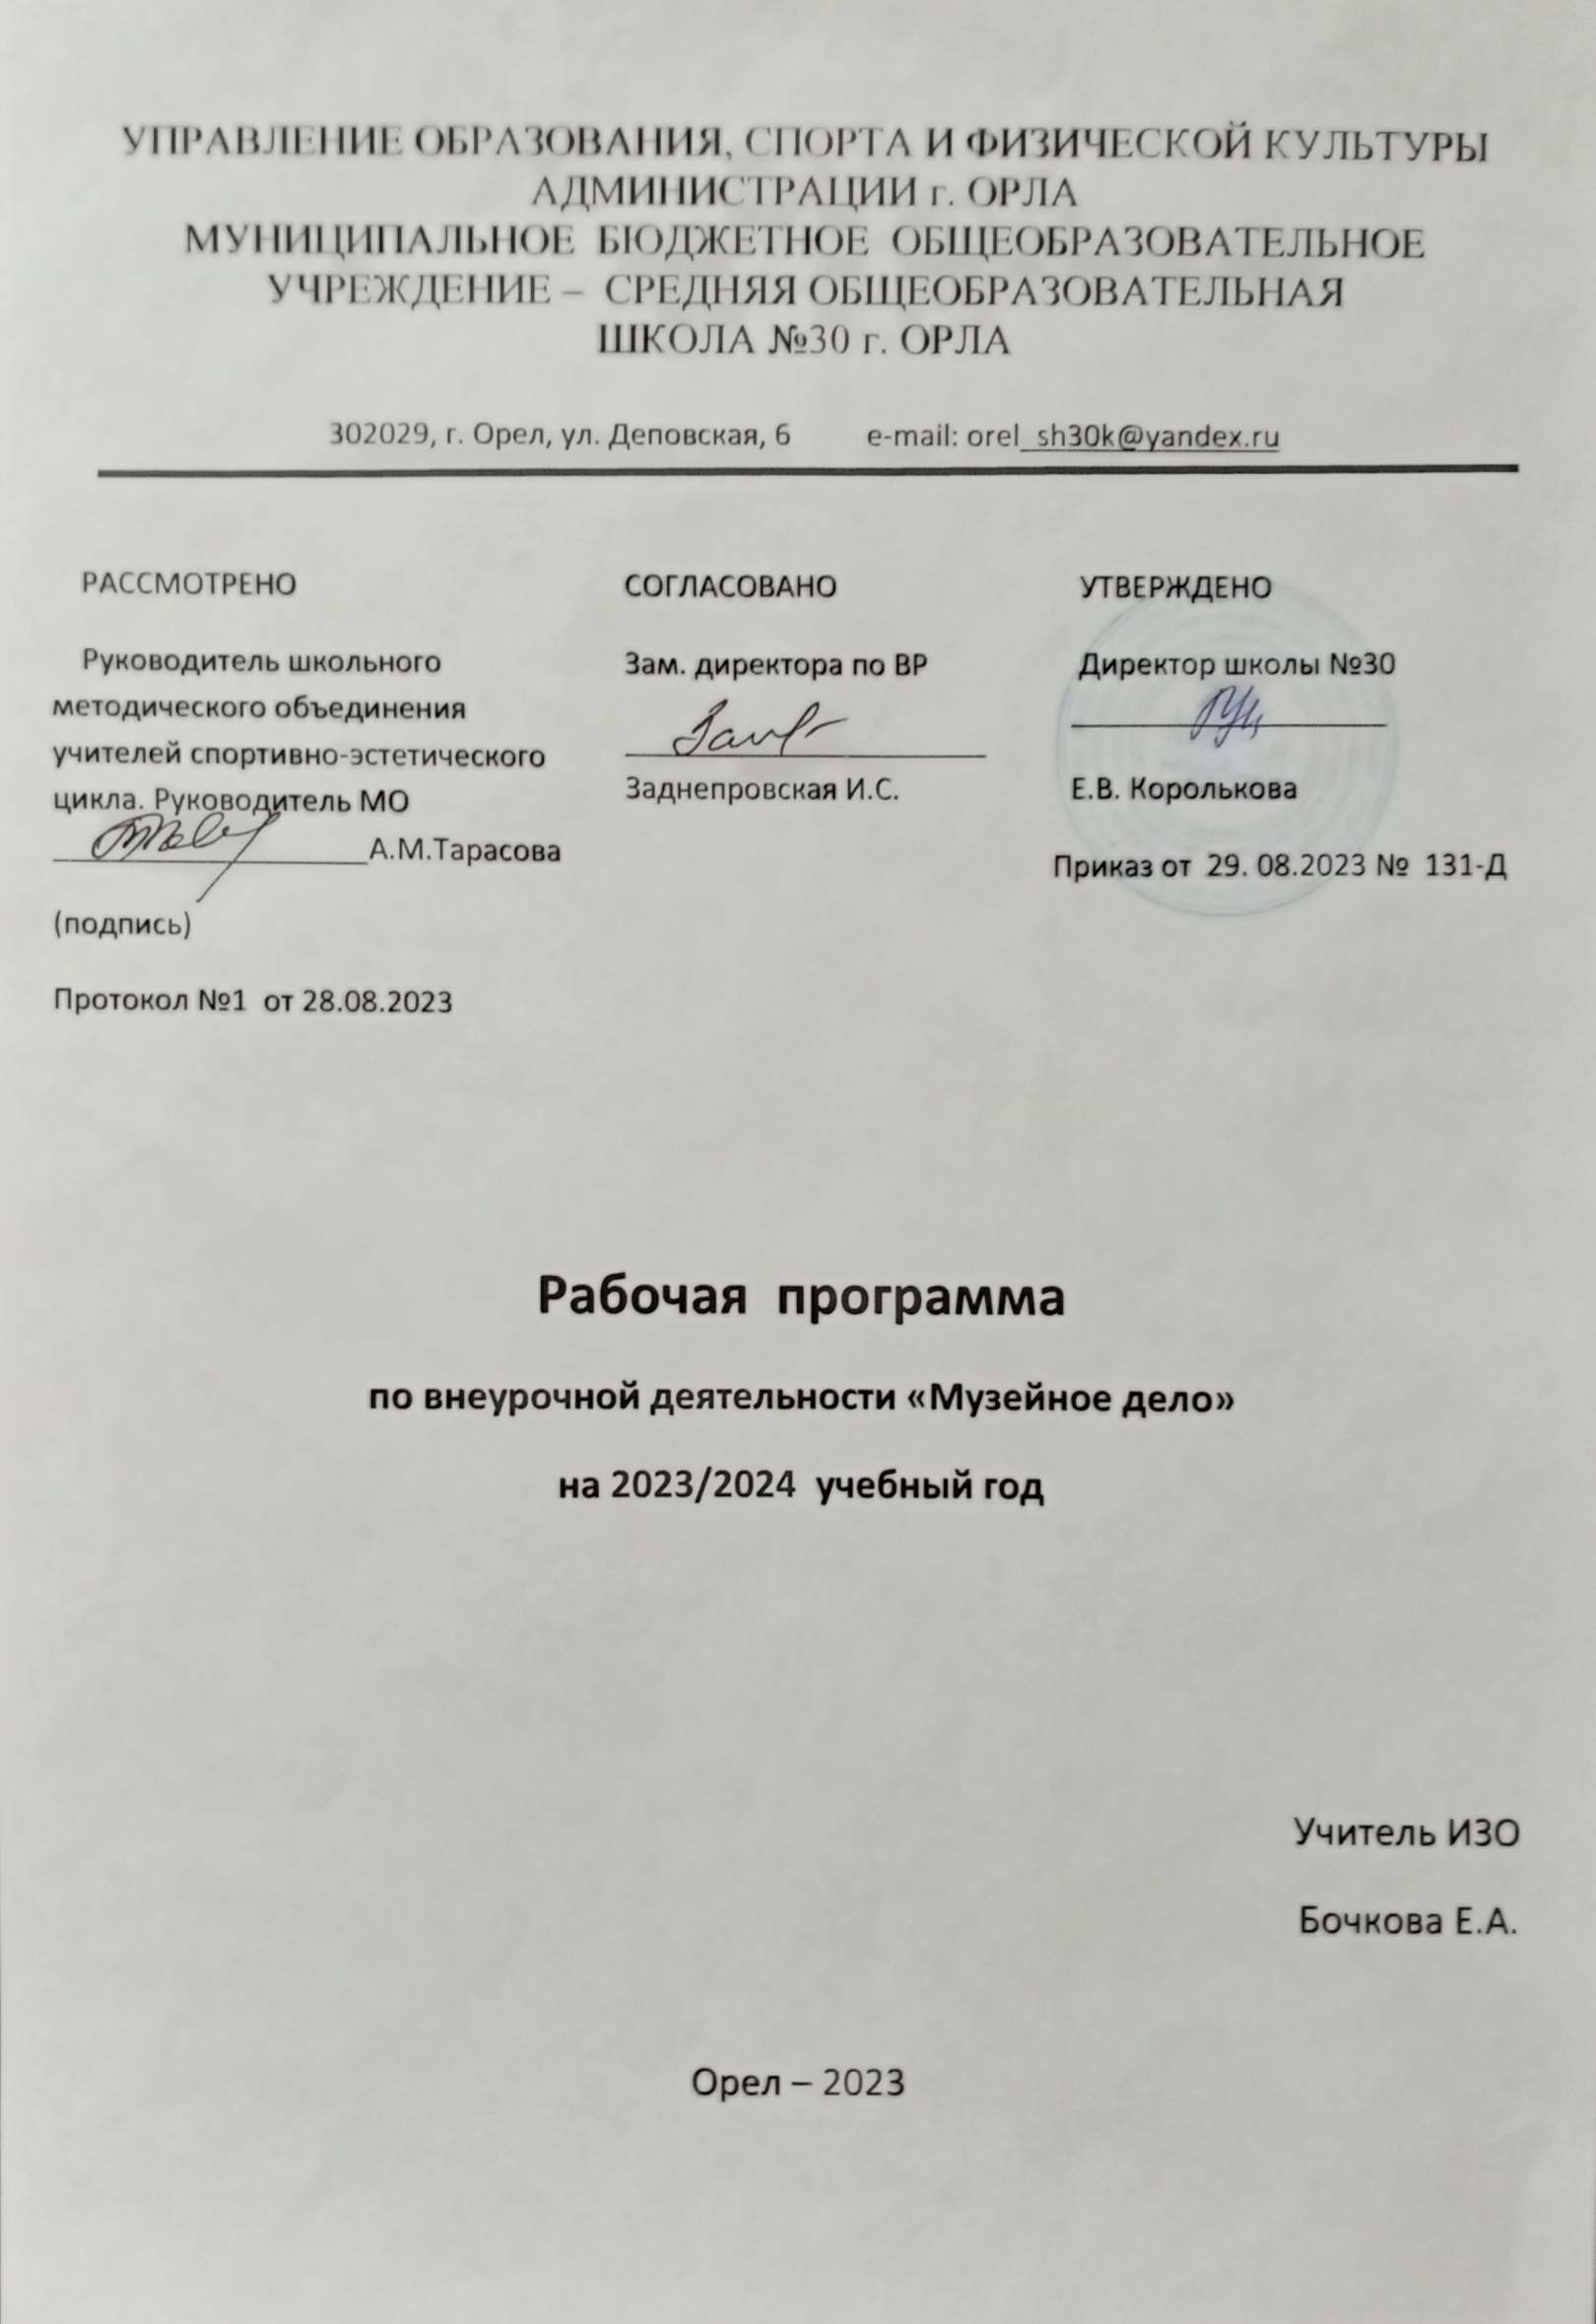

Пояснительная записка
Программа по внеурочной деятельности «Музейное дело» для учащихся 8-х классов разработана на основе:
- Федерального закона от 29.12.2012 № 273 «Об образовании в Российской Федерации»;
- Приказа Минпросвещения от 31.05.2021 № 286 «Об утверждении федерального государственного образовательного стандарта начального общего образования»;
- Методических рекомендаций по использованию и включению в содержание процесса обучения и воспитания государственных символов Российской Федерации, направленных письмом Минпросвещения от 15.04.2022 № СК-295/06;
- Методических рекомендаций по уточнению понятия и содержания внеурочной деятельности в рамках реализации основных общеобразовательных программ, в том числе в части проектной деятельности, направленных письмом Минобрнауки от 18.08.2017 № 09-1672;
- Стратегии развития воспитания в Российской Федерации на период до 2025 года, утвержденной распоряжением Правительства от 29.05.2015 № 996-р; СП 2.4.3648-20;
- СанПиН 1.2.3685-21;
- основной образовательной программы НОО.
- Концепции духовно-нравственного развития и воспитания личности гражданина России;
- планируемых результатов основного общего образования;
- авторской программы Д.В. Смирнова «Юные музееведы», опубликованной в сборнике «Примерные программы внеурочной деятельности. Начальное и основное образование. Под редакцией В.А. Горского. Стандарты второго поколения». 2-е издание. Москва. Просвещение. 2011 г.;
- программы «Школьный музей» В.Е. Туманова, методическое пособие, изд. третье, дополненное. М.: Министерст во образования и науки, ФЦ ДЮТ и К, 2006 г.

Целями программы внеурочной деятельности «Музейное дело» являются:
  - получение обучающимися опыта деятельности в области музейного дела в реальных и модельных условиях;
  - формирование представления о музее как социокультурном институте, его социальных функциях, истории становления и развития музеев, об основных направлениях деятельности современных музеев.
Достижению поставленных цели способствует решение следующих задач:
  - познакомить учащихся с историей музейного дела, типами и видами современных музеев, теорией и практикой музейной работы в России (фондовой, архивной, культурно-образовательной и экспозиционной работой музея);
  - сформировать у учащихся представления о современных музейных технологиях
  - развить первичные практические навыки музейной работы;
  - побудить учащихся к поисково-исследовательской созидательной деятельности;
  - способствовать расширению кругозора школьников и социализации младших подростков.

Актуальность данной программы заключается в том, что для развития, обучения и воспитания подрастающего человека исключительно важны связь с прошлыми поколениями, формирование культурной и исторической памяти. Чтобы ребёнок мог проникнуться такими чувствами, недостаточно только прочесть, посмотреть или услышать нужную информацию, тут требуется прикоснуться к эпохе, потрогать все руками и эмоционально пережить артефакты. Помочь молодому поколению в решении этих проблем сегодня может такой уникальный социальный институт, как музей.

Программа «Музейное дело» направлена на организацию деятельности обучающихся от простого знакомства с музеем к описанию конкретных экспонатов и событий, самостоятельному исследовательскому поиску и, наконец, к овладению элементарными навыками основ научной музейной работы. Программа предполагает изучение элементарных методических приемов исследовательской, фондовой, архивной, культурно-образовательной и экспозиционной работы.
Программа имеет интегрированный характер. При реализации се содержания, расширяются знания, полученные детьми при изучении школьных курсов истории, обществознания, изобразительного искусства, литературы и др. Широкое использование аудиовизуальной и компьютерной техники в значительной мере повышает эффективность самостоятельной работы детей в процессе поисково-исследовательской работы.

Место курса внеурочной деятельности «Музейное дело» в учебном плане
На изучение курса внеурочной деятельности «Музейное дело» в 8 классе согласно учебному плану отводится 1 час в неделю (всего 34 часа в год).

Прогнозируемые результаты освоения содержания курса внеурочной деятельности «Музейное дело»
По итогам освоения программы внеурочной деятельности «Музейное дело» обучающиеся должны достичь трёх уровней результатов.
Результаты первого уровня — приобретение учащимся социальных знаний о ситуации межличностного взаимодействия; овладение способами самопознания, рефлексии; усвоение представлений о самопрезентации в различных ситуациях взаимодействия, об организации собственной частной жизни и быта; освоение способов исследования нюансов поведения человека в различных ситуациях, способов типизации взаимодействия, инструментов воздействия, понимания партнёра.
Результаты второго уровня — получение учащимся опыта переживания и позитивного отношения к базовым ценностям общества (человек, семья. Отечество, природа, мир, знания, труд, культура), ценностного отношения к социальной реальности в целом.
Результаты третьего уровня — получение учащимся опыта самостоятельного общественного действия — включает освоение способов решения задач по привлечению организационных и финансовых возможностей для реализации проекта, для этого подросток овладевает инструментами межличностного взаимодействия (ведение переговоров, выявление интересов потенциального партнера, исследование интересов зрительской аудитории, использование различных способов информирования). Для достижения данного уровня результатов особое значение имеет взаимодействие учащегося с социальными субъектами за пределами школы, в открытой общественной среде.
Основным инструментарием для оценивания результатов курса внеурочной деятельности является творческий проект (выставка, тематико-экспозиционный план, экскурсия, исследовательский проект), где школьник раскрывает свои способности, самореализуется в общественно полезных и личностно значимых формах деятельности. Результатом реализации программы внеурочной деятельности являются: презентации мини-проектов, викторины, творческие работы, участие в конкурсах.

Личностные, метапредметные и предметные результаты освоения курса
Личностными результатами изучения курса являются:
  - чувство уважения к прошлому, бережное отношение к реликвиям, патриотизм и потребность сохранить для других поколений исторические, материальные, художественные и культурные ценности;
  - интерес к музееведческой и научно-исследовательской деятельности.
Метапредметными результатами изучения курса внеурочной деятельности являются:
  - планирование своих действий в соответствии с конкретной поставленной задачей;
  - занятие самостоятельным исследовательским поиском;
  - умение различать способ и результат действия;
  - внесение коррективы в действия на основе их оценки и учета сделанных ошибок;
  - ориентация в музейной терминологии;
  - определение особенности становления музеев в России и в мире в различные исторические периоды;
  - составление плана поисково-исследовательского проекта;
  - нахождение и обработка информации;
  - анализ объектов, выделение главного;
  - заполнение бланков музейной документации по работе с фондами;
  - проектирование простой экспозиции;
  - комплектование материала для выставки;
  - составление текста экскурсии к выставке;
  - ориентирование в экспозиционно-выставочном пространстве;
  - оформление и хранение краеведческого материала, ведение элементарных краеведческих записей;
  - описание конкретных экспонатов и событий; умение договариваться, приходить к общему решению; работа в группе;
высказывание суждений, аргументация.

Тематический план

№ | Название модуля | Количество часов
1 | Основные понятия музееведения | 2
2 | Музеи мира. | 2
3 | Основные виды музеев в РФ. | 4
4 | Музейный предмет, как первоисточник. | 3
5 | Фондовая работа музеев. Комплектование и учет музейных фондов. | 6
6 | Музеи как современные научные и поисково-исследовательские центры. | 4
7 | Музейная экспозиция. | 5
8 | Культурно-образовательная деятельность музея. | 3
9 | Защита проектов. | 4
10 | Итоговое занятие. | 1
 | Итого — | 34

Содержание учебного курса внеурочной деятельности «Музейное дело»
Модуль 1. Вводное занятие. Основные понятия и термины музееведения (2)
Цели и задачи занятий по программе «Музейное дело». Основные понятия и термины музееведения. Этимология слова «музей». Основные задачи, стоящие перед музеем. Причины и условия
возникновения музеев; вернисаж, выставка, фонды, экскурсия, экспозиция, коллекция, экспонат.
Практическая работа: ознакомление с основными понятиями и терминам музейного дела; работа со словарем, творческая мастерская «Музейное лото».
Роль музея в жизни человека. Музей как сосредоточение истории и памяти народа. Особенности музейного здания, интерьера. Становление и развитие музейного дела. Главные задачи и функции музеев.

Модуль 2.Музеи мира: история и современность (2 ч).
Первые музеи Древней Греции. Общественные и частные собрания Древнего Рима. Коллекционирование в эпоху Средневековья (храмы и их сокровищницы; светские сокровищницы и частное коллекционирование).
Кабинеты и галереи эпохи Возрождения (студило, антикварии, кунсткамеры, коллекции рода Медичи и других королевских фамилий). Естественнонаучные кабинеты XVI-XVII вв. Художественное коллекционирование в XVII в. Западноевропейские музеи в XVIII
  - ХХ вв. Музеи и картинные галереи Великобритании, Германии, Австрии, Италии, Франции. Практическая работа: игра «Музеи мира». Творческое сочинение учащихся «Музей, который я хотел бы посетить вместе с друзьями».

Модуль 3.Основные виды музеев в Российской Федерации (4 ч).
Классификация музеев в РФ. Художественные музеи, научно-исследовательские, государственные. Основные профильные группы музеев: исторические, краеведческие, естественнонаучные, литературные, палеонтологические, этнографические, художественные и др. Типы музеев. Музей под открытым небом. Музей-заповедник. Музей-усадьба. Мемориальный музей. Дом-музей. Музей- квартира.
Практическая работа: работа в группах: работа с интернет-ресурсами, подготовка сообщений (Музей- монастырь, музей-храм. музей-заповедник, музей-панорама) виртуальные видео-экскурсии по музеям России: проектная работа в группах- презентационное сообщение по плане об одном из известных отечественных музеев (история возникновения и развития музея, его профиль, месторасположения, название и характеристика основных экспозиционных залов, уникальные коллекции и экспонаты ).
Практическая работа: обзорная экскурсия в краеведческий музей.

Модуль 4.Музейный предмет, как первоисточник (3 ч).
Понятие о музейном предмете. Музейный предмет как памятник природы, истории и культуры, включенный в музейное собрание; как подлинное свидетельство (первоисточник) фактов, явлений, событий, процессов в природе и общественной жизни. Научная, историко-культурная (реликвийность, мемориальность), художественная, эстетическая ценность музейного предмета. Классификация музейных предметов. Основные типы источников - вещевые, письменные.
Практическая работа: составление классификатора музейных предметов школьного музея.

Модуль 5.Фондовая работа музеев. Комплектование и учет музейных фондов (6 ч). _
Понятие фондов музея. Комплектование фондов. Вещь музейного значения — музейный предмет — экспонат. Коллекции: характеристика и описание. Фондовый учет музейных предметов. Учетная документация. Условия сохранности музейных предметов. Режим хранения. Требования к температурно-влажностному, световому, биологическому и другим режимам хранения. Основные понятия о консервации и реставрации музейных предметов.
Практическая работа: знакомство с фондами краеведческого музея; составление учётной карточки экспоната музея, методика заполнение анкеты респондента. Работа с музейными определителями, научной и справочной литературой. Составление плана поисково-собирательской деятельности. Домашнее задание: сбор информации для индивидуального проекта (краеведение).

Модуль 6.Музеи, как современные научные и поисково-исследовательские центры (4 ч).

Основные направления научно-исследовательской деятельности музея (научные экспедиции; работа в библиотеке; встречи с участниками исторических событий и запись воспоминаний; документирование артефактов, поиск и сбор экспонатов, обработка полученных данных). Изучение музейных предметов и коллекций. Этапы подготовки научно-исследовательской работы. Требования к научному оформлению результатов краеведческого исследования и поисковой деятельности. Соблюдение научной культуры и этики исследовательской деятельности.
Практическая работа: продолжение работы над проектом, выполнение индивидуальных поисково- исследовательских задании (поиск информации по интересующей проблеме на стендах экспозиции музея, в архиве и т. д.), овладение основными формами поисково-исследовательской работы (работа в библиотеке, встречи с участниками исторических событий и запись воспоминании; анкетирование респондентов, документирование артефактов: поиск и сбор экспонатов).

Модуль 7.Музейная экспозиция(5 ч).
Общая характеристика музейной экспозиции, разновидности экспозиционных материалов. Экспозиции (постоянные и временные, тематические). Экспозиционные материалы (музейные предметы, копии, тексты, фонокомментарии, указатели и др.). Понятие «экспозиционный ансамбль», его компоненты и особенности творческой работы по его созданию. Экспозиционно-выставочная деятельность этнографического музея-парка. Проект виртуальной выставки и концепция выставки.
Практическая работа: проектирование экспозиции.

Модуль 8.Культурно-образовательная деятельность музея (3 ч).
Роль культурно - просветительской работы музея в его социокультурной деятельности. Музей и общество. Коммуникативная связь музея с обществом. Виды культурно-просветительской работы музея. Музейная экскурсия. Подготовка и проведение экскурсии. Основные требования к экскурсии. Приемы, используемые при проведении экскурсии (особенности движения в экскурсии, встречи экскурсантов с участниками исторических событий, использование звукозаписей, кинофильмов и документальных хроник, прием исследования, элементы ритуала в экскурсии). Правила поведения экскурсовода.
Практическая работа: работа в группах: написание текста обзорной экскурсии к выставке. Обзорная экскурсия по туристическому маршруту «Орел исторический».
Модуль 9.Защита проектов (4 ч.)
Подготовка и проведение интерактивной экскурсии. Основные события в жизни школы. Создание стендов.

Итоговое занятие (1 ч.)

Календарно-тематическое планирование
№ п/п | Тема занятия | Количество часов | Дата проведения | Основные виды деятельности учащихся
1-2 | Вводное занятие. Основные понятия и термины музееведения | 2 |  | Знакомятся с основными понятиями и терминами; работают со словарем, opганизуется творческая мастерская, в группе участвуют в игре «Музейное лото».
3-4 | Музеи мира: история и современность . | 2 |  | Выявляют историю музеев мира от первых музеев Древней Греции до сегодняшних дней.  Работаю в группе, участвуют в игре «Музеи мира». Создают творческую работу- сочинение «Музей, который я хотел бы посетить вместе с  друзьями»
5-6 | Классификация музеев в Российской Федерации. Основные профильные группы музеев Типы музеев. | 2 |  | Работают в группах (работа с Интернет-ресурсами, подготовка сообщений об одном музее России.
7-8 | Обзорная экскурсия в этнографический музей под открытым небом (интерактивная  экскурсия) | 2 |  | Усваивают правила техники безопасности.  Выполняют задания интерактивной экскурсии.
9 | Понятие о музейном  предмете. Музейный предмет как памятник природы,  истории и культуры. | 2 |  | Доказываю!, в чем заключается память конкретных музейных предметов. Выражают собственную точку зрения на значение семьи.
10-  11 | Ценность музейного  предмета. Классификация музейных предметов.  Основные типы источников - вещевые, письменные | 2 |  | Составление классификатора предметов школьного музея
12-  13 | Понятие фондов музея. Комплектование фондов. Экспонат. Коллекции: характеристика и описание. Фондовый учет музейных предметов. Учетная  документация. | 3 |  | Включаются в беседу с приглашенными старшеклассниками - участниками комплектования фондов, разрабатывают учётную документацию.
14-  15 | Условия сохранности музейных предметов. Режим хранения. Основные понятия о консервации и реставрации музейных предметов. | 2 |  | Исследуют соблюдение требований к температурно-влажностному режиму хранения экспонатов.  Составляют план поисково-собирательской  деятельности. Домашнее задание: сбор информации для индивидуального проекта (краеведение).
16-  17 | Основные направления научно-исследовательской деятельности музея Этапы подготовки научно-  исследовательской работы. Требования к научному оформлению результатов  краеведческого исследованиям | 2 |  | Составляют алгоритм научно-исследовательской работы. Выявляют требования к научному оформлению результатов краеведческого  исследования на основе анализа творческих работ.
18-  19 | Продолжение работы над проектом, выполнение индивидуальных поисково-исследовательских заданий. | 2 |  | Осуществляют поиск информации на стендах экспозиции музея, в архивных материалах, встречаются с участниками исторических событий, записывают воспоминания; проводят анкетирование (групповая работа)
20-  21. | Общая характеристика музейной экспозиции, разновидности  экспозиционных материалов. | 2 |  | 13 результате просмотра видеофильма  составляют схему «Разновидности экспозиционных материалов»
22-  23 | «Экспозиционный ансамбль», его компоненты и особенности творческой работы по его  созданию. | 3 |  | Выполнение практической работы: проекгирование экспозиции
24-  25 | Музей и общество. Виды культурно-просветительской работы музея. Музейная экскурсия. Подготовка и проведение экскурсии.  Основные требования к экскурсии. Приемы,  используемые при проведении экскурсии . | 2 |  | Работая с письменной информацией,  выявляют роль культурно – просветительской работы музея в его социокультурной деятельности. Знакомятся с новными требованиями подготовки  экскурсии и  приемами, используемыми при проведении  экскурсии.  Практическая домашняя работа в группах: написание текста обзорной экскурсии  к выставке.
26-  29 | Подготовка и проведение интерактивной экскурсии. | 2 |  | Обзорная экскурсия по туристическому маршруту «Орёл-исторический».
30-  33 | Основные события в жизни школы. Создание стендов. | 2 |  | Практическая работа в музее.
34 | Итоговое занятие. Как оформлять результаты практических работ кружка. Фотоальбом. | 1 |  | Проведение викторин на знания понятий и терминов музееведения. Ресурсный круг

Учебно-методическое и материально- техническое обеспечение курса внеурочной деятельности

«Музейное дело»

Учебно-методическое обеспечение
- Актуальные вопросы деятельности общественных музеев ./Труды Государственного исторического музея. Вып.52, под общ. ред. А.Б. Закс и Л.Е . Янбых - М, 1980.
- Майорова Н.П., Чепурных Е.Е., Шурухт С.М. Обучение жизненно важным навыкам в школе. СПб., 2002.
- Работа со школьниками в краеведческом музее: Сценарии занятий: Учеб.-метод. Пособие/ Под ред.
Н.М. Ланковой.- М.: Гуманит. изд. центр ВЛАДОС, 2001-Воспитание и доп. Образование детей
Туманов Е.В. Школьный музей- хранитель народной памяти, методическое пособие, изд. третье, дополненное. М.: Министерство образования и науки, ФЦДЮТ и К, 2006
- Юхневич М.Ю. Образовательный музей (педагогический, школьный, детский). М.: Некоммерческое партнерство «Современные технологии в образовании и культуре»,- 2007. Электронные образовательные ресурсы
- Виртуальные музеи и галереи мира http://www.ph4.ru/virtur
- Государственный исторический музей // http://www.shm.ru/
- Государственная Третьяковская галерея // http://www.tretyakovgallery.ru/
- Исторические усадьбы России. Музеи-усадьбы России // http://hist-usadba.narod.ru
- Музей-монастырь // http://www.museum.ru/rme/sci_mon.asp
- Музей-храм // http://www.museum.ru/rme/sci_hram.asp
- Музей-заповедник Кижи //http://kizhi.karelia.ru/index.html
- Музей-заповедник «Московский Кремль» // http://www.kreml.ru/
- Музеи Санкт-Петербурга и пригородов //http://kanikuly.spb.ru/tour_muzci.htm//muz 1
- Пушкинский музей //http://www.pushkinmuseum.ru/
- Русский музей, http://rusmuseum.ru/
- Этнографический музей //http://www.ethnomuseum.ru/
- Эрмитаж //http://www.hermitagemuseum.org/ Материально-техническое обеспечение
- Ноутбук.

